{HADATHA Association-  North Lebanon-Akkar-Berqael  Hadatha Bldg –f2}  [1/6/2023]  To:  Request for Quotation No. [HAD-CAR-RFQ-023-006/equipment for center ]. | ] جمعية الحداثة - شمال لبنان / عكار-  برقايل -مبنى الحداثة –ط2[  1/6/2023  إلى: [ ]  طلب اسعار رقم HAD-CAR-RFQ-023-006،] معدات مركز
Dear Sir/Madam,  The Hadatha Association hereby request you to submit price quotation(s) for the supply of the item(s) listed on the attached Bidding Form titled ‘RFQ No. . [HAD-CAR-RFQ-023-002/ equipment for center]. | حضرة السيّدة /السيَد،  إنّ جمعية الحداثة تقدّم إليكم في ما يلي بطلب عرض / عروض اسعار لتوريد السّلعة/ السّلع المذكورة في نموذج العرض المرفق تحت عنوان" طلب اسعار رقم [HAD-CAR-RFQ-023-006] معدات مركز
You should submit one original of the attached Bidding Form. On the same form you also have to indicate your present stock and the delivery period. Your quotation should be sealed in an envelope, clearly marked ‘Quotation No. [HAD-CAR-RFQ-023-006] and delivered to the address above. | يجب عليكم تقديم النسخة الاصلية من نموذج العرض المرفق. كما عليكم الاشارة في النموذج ذاته إلى مخزونكم الحالي وتاريخ التسليم. يجب أن يًقدّم عرضكم في ظرف مختوم ويُدوّن عليه بشكل واضح "عرض اسعار رقم  HAD-CAR-RFQ-023-006ويُسلّم إلى العنوان المذكور اعلاه.
The deadline for receipt of your quotation is [4:00 PM ] on [14/6/2023], at the address above.  You quotation should be submitted as per the following instructions. | الموعد النهائي لاستلام عرضكم هو [الساعة الرابعة ظهرا ] من 14-6-2023 على العنوان المذكور اعلاه.  يجب أن يُقدّم العرض حسب التعليمات التاليّة:
- Prices: The prices should be quoted for supply and delivery to HADATHA destination Point as given in the attached Bidding Form.  - Evaluations of Quotations: Offers determined to be substantially responsive to the technical specifications will be evaluated by comparison of their prices  - The delivery lead time will also be a consideration in the contract award.  - Award of Purchase Order: The contract award will be made to the bidder offering the best value for money (lowest acceptable evaluated price). The successful bidder will sign a Contract (Purchase Order) as per the attached General Conditions of Contract for Procurement of Goods and must also sign and uphold the Hadatha Code of Ethics.  - Validity of the Offer: Your quotation should be valid to 31st of December 2023 | - الاسعار: تشمل الاسعار المعروضة توريد وتسليم البضاعة إلى نقطة الاستلام المحدّدة في نموذج العرض المرفق.  - تقييم عرض الاسعار: إنّ العروض الّتي يتبيّن أنّها مطابقة إلى حدّ كبير للمواصفات الفنيّة يتمّ تقييمها بمقارنة اسعارها.  - إنّ الوقت المحدّد للتسليم يؤخذ أيضاً بعين الاعتبار لمنح العقد.  - منح أمر الشّراء: يُمنح العقد لمقدّم العرض الّذي يؤمن الجودة الافضل بالّسّعر الافضل (السّعر الادنى المقبول بالتقييم). يقوم مقدّم العرض المُختار بتوقيع العقد (طلب الشراء) حسب شروط الرابطة لعقد شراء السّلع المرفقة كما يجب أن يوقّع ويتمسّك بقواعد السّلوك الّتي يحدّدها جمعية الحداثة.  صلاحيّة العرض: يبقى عرض الاسعار صالح لآخر كانون الاول2023
All enquires and questions should be addressed to: [Safa Karhani & Procurement officer /Hadatha-Berkael, 71-936804 :Safa.hadatha@outlook.com]  Under Hadatha’s Anticorruption Policy Bidders shall observe the highest standard of ethics during the procurement and execution of such contracts. HADATHA will reject a Bid if it determines that the Bidder recommended for award, has engaged in corrupt, fraudulent, collusive, or coercive practices in competing for, or in executing, the Contract.  Yours sincerely | توجّه كافة الاستفسارات والاسئلة إلى :  [صفا قرحاني مسؤؤل مشتريات /جمعية الحداثة –برقايل /ه :  71-936804 :Safa.hadatha@outlook.com  بناءً على سياسة جمعية الحداثة في محاربة الفساد، يجب على مقدّمي العروض احترام أعلى معايير الاخلاقيّات خلال وضع العرض وتنفيذ العقد المرتبط به. وسترفض الرابطة العرض إذا تبيّن له أنّ مقدّم العرض المرشّح لمنح العقد متورّطٌ بعمليّات فساد أو اختلاس او تواطؤ أو ممارسات اكراهيّة في التنافس على هذا العقد او في تنفيذه.  اليكم جزيل الاحترام

HADATHA FORM – Request for Quotation No: ___ HAD-CAR-RFQ-023-006____
نموذج عرض طلب الاسعار الخاص بجمعية الحداثة– طلب عرض اسعار رقم: ... HAD-CAR-RFQ-023-006....
HADATHA to complete خاص بجمعية الحداثة |  |  |  | Bidder to complete خاص بمقدّم العرض
Ser  رقم | Item Required  الغرض المطلوب | Specification  المواصفات | Quantity required  الكمية المطلوبة | Offered specification  (if different from required)  المواصفات المعروضة (في حال اختلافها عمّا هو مطلوب) | Quantity offered  الكمية المعروضة | Unit price  سعر الوحدة | Total Price  السعر الإجمالي
 | Laptop |  | 3
 | office desk | 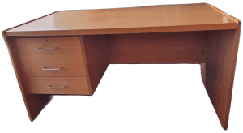 | 3
 | chair desk | 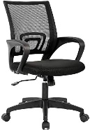 | 3
 | cabinet | 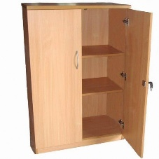 | 5
 | student chair with writing table |  | 30
 | bulletin board |  | 2
 | flipchart board | 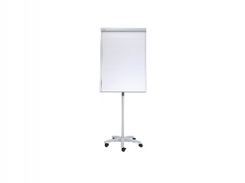 | 1
 | Fixed white boards (big size) |  | 5
 | Fire extinguishers (big size) | 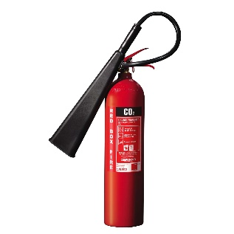 | 6
 | Fire blankets | 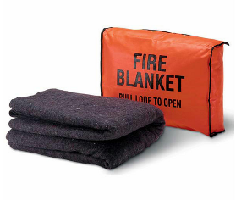 | 6
 | plastic chairs | 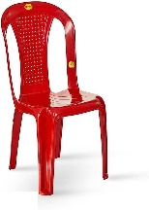 | 50
 | gas top 3 burners | 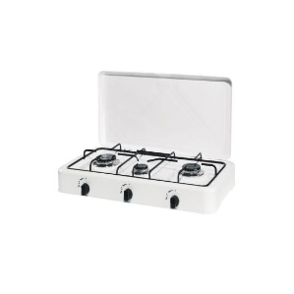 | 1
 | Fridge | 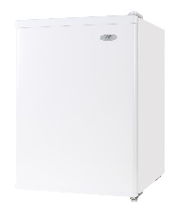 | 1
 | fans | 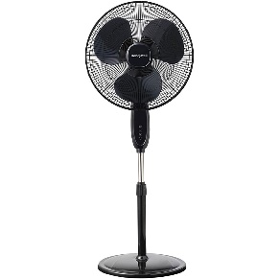 | 6
 | mobile phone |  | 1
 | Printer (laser medium size) | 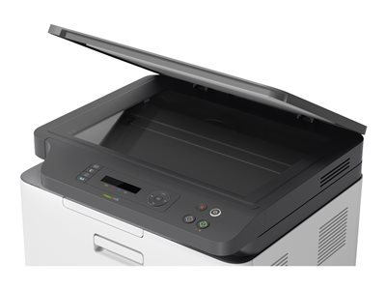 | 1
 | First aid kits | 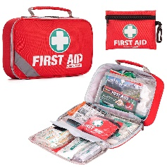 | 2
 | First aid posters | 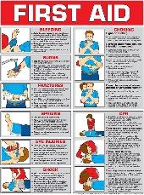 | 20
 | Heaters | 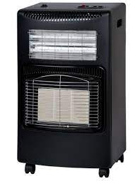 | 3
 | Bottle Gaz |  | 4
 | dispenser water | 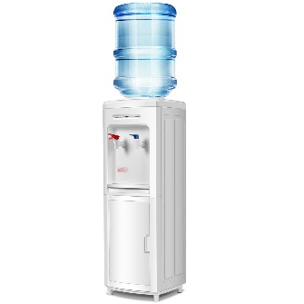 | 2
 | LCD projector + screen | 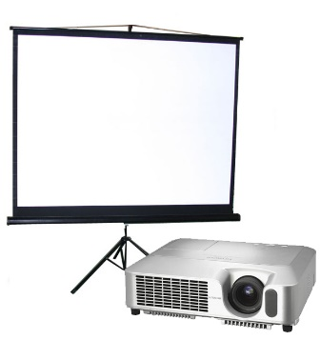 | 1
 |  |  |  |  |  | Total

(تاريخ التسليم المطلوب)  Required Delivery Date: |  |  |  |  |  | (تاريخ التسليم المعروض)  Offered Delivery Date:
(مكانالتسليم المطلوب)  Required Delivery Destination: |  |  |  |  |  | (مكان التسليم المعروض)  Offered Delivery Destination:
(يبقى العرض صـــــالح لمدة)  This Bid is valid for: |  |  | _______days ((يوماً |  |  | (بلد المنشأ للبضاعة المعروضة)  Country of Origin of offered Items:
(اسم الشركة)  Company Name: |  |  |  |  |  | (رقم الفاكس)  Facsimile No:
(العنوان)  Address: | Mnieh |  |  |  |  | (رقم الهاتف)  Phone No:
(البريد الالكتروني)
Email Address:

I certify that I have read and understood the Hadatha General Conditions of Contract for the Procurement of Goods and the Hadatha Code of Ethics. I further certify that the above-mentioned company has not engaged in corrupt, fraudulent, collusive, or coercive practices in competing for, or in executing, any Contracts.
أقر أنني قرأت وفهمت شروط الرابطة العامة لعقد مشتريات السّلع والقواعد السلوكية التي يحدّدها جمعية الحداثة. كذلك أقر أنّ الشركة المذكورة اعلاه غير متورّطة بأي ممارسات فساد أو اختلاس او تواطؤ أو ممارسات اكراهيّة في التنافس على هذا العقد او في تنفيذه.
(الموقِّع)  Signed | : |  |  | (المنصب)  Company Position | :
(الإسم باحرف مطبوعة)  Print Name | : |  |  | (التاريخ)  Date | :

Please stamp this Bid Form with your Company Stamp
يرجى ختم المناقصة بختم الشركة الخاص بك

